温馨提示：
此题库为Word版，请按住Ctrl,滑动鼠标滚轴，调节合适的观看比例，关闭Word文档返回原板块。
考点44 算法与程序框图、基本算法语句、算法案例
一、选择题
1.(2014·天津高考理科·T3)阅读如图所示的程序框图,运行相应的程序,输出S的值
为 ( )
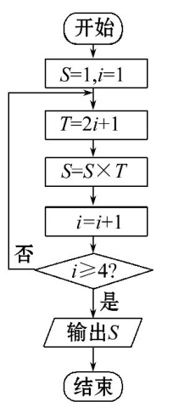
A.15 B.105 C.245 D.945
【解析】选B.i=1时,T=3,S=3;i=2时,T=5,S=15;
i=3时,T=7,S=105,i=4输出S=105.
2.（2014·安徽高考文科·Ｔ4）与（2014·安徽高考理科·Ｔ3）相同
如图所示，程序框图（算法流程图）的输出结果是（ ）
A. 34 B. 55 C. 78 D. 89
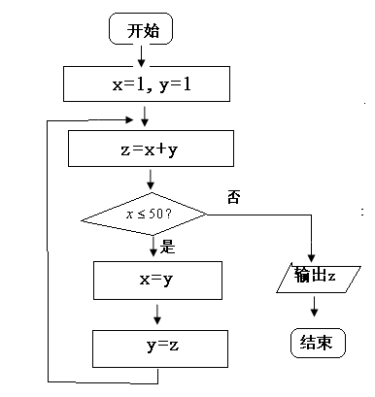
【解题提示】 利用循环结构逐次计算，直到退出循环，输出结果。
【解析】选B。第一次循环得z=2，x=1，y=2；
第二次循环得z=3，x=2，y=3；
第三次循环得z=5，x=3，y=5；
第四次循环得z=8，x=5，y=8；
第五次循环得z=13，x=8，y=13；
第六次循环得z=21，x=13，y=21；
第七次循环得z=34，x=21，y=34；
第八次循环得z=55，x=34，y=55；退出循环，输出55，
3. (2014·新课标全国卷Ⅱ高考文科数学·T8)执行如图程序框图,如果输入的x,t均为2,
则输出的S= ( )
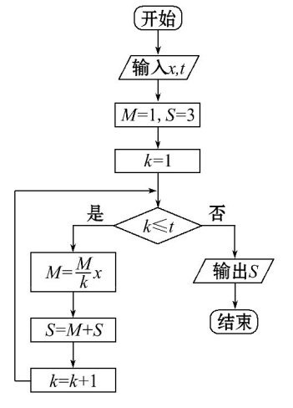
A.4 B.5 C.6 D.7
【解题提示】根据框图,列出每一次循环变量M,S,k的值的变化,确定最终S的输出值.
【解析】选D. 若x=t=2，则第一次循环，1≤2成立，则M=×2＝2，S=2+3=5，k=2，
第二次循环，2≤2成立，则M=×2＝2，S=2+5=7，k=3，
此时3≤2不成立，输出S=7.
4. (2014·新课标全国卷Ⅱ高考理科数学·T7)执行如图程序框图,如果输入的x,t均为2,则
输出的S= ( )
A.4 B.5 C.6 D.7
【解题提示】根据框图,列出每一次循环变量M,S,k的值的变化,确定最终S的输出值.
【解析】选D.x=2,t=2,变量变化情况如下:
M S k
1 3 1
2 5 2
2 7 3
故选D.
5.（2014·四川高考理科·Ｔ5）执行如图的程序框图，如果输入的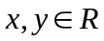，那么输出的S的最大值为（ ）
A.0 B.1 C.2 D.3
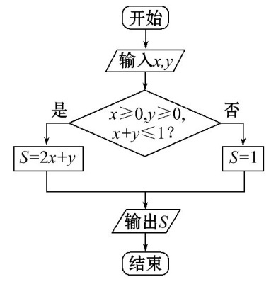
【解题提示】方法一：利用不等式的基本性质；方法二：利用线性规划求解.
【解析】选C. 方法一：程序框图的实质是若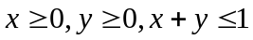，则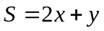；否则，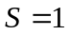.当时，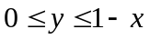，得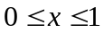，从而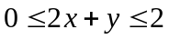，即，当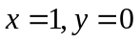时， 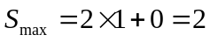（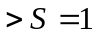）；
方法二：程序框图的实质是若，则；否则，.当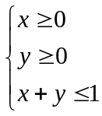时，由线性规划如图，可知，当时， （）.
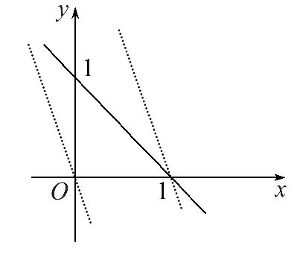
6.（2014·四川高考文科·Ｔ6）与（2014·四川高考理科·Ｔ5）相同
执行如图的程序框图，如果输入的，那么输出的S的最大值为（ ）
A.0 B.1 C.2 D.3
【解题提示】方法一：利用不等式的基本性质；方法二：利用线性规划求解.
【解析】选C. 方法一：程序框图的实质是若，则；否则，.当时，，得，从而，即，当时， （）；
方法二：程序框图的实质是若，则；否则，.当时，由线性规划如图，可知，当时， （）.
7. （2014·重庆高考文科·Ｔ5）执行如题(5)图所示的程序框图,则输出的值为（）
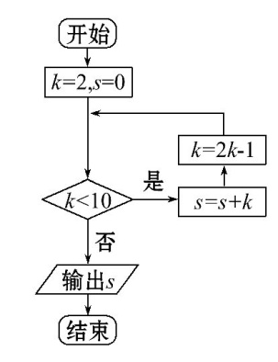
A.  B.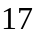 C. 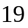 D.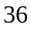
【解题提示】根据框图判断出循环结束的条件,进而求出输出的的值.
【解析】选C.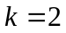 时,执行第一次循环: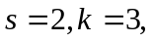
时,执行第二次循环: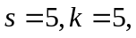
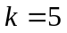 时,执行第三次循环: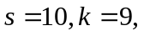
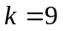 时,执行第四次循环: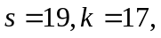
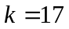 时,不满足判断框内的条件,结束循环,所以输出的的值为.
8.（2014·湖南高考理科·Ｔ6）执行如图1所示的程序框图，如果输入的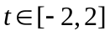，则输出的属于 ( )
A．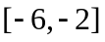 B．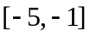 C．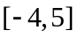 D．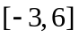
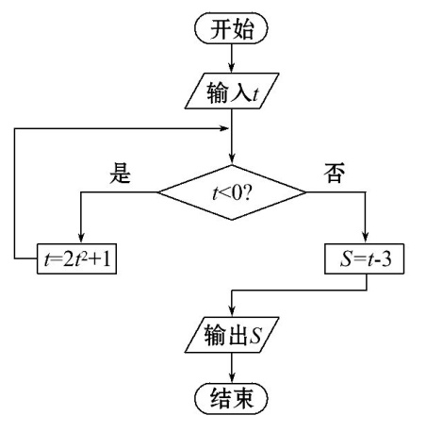
【解题提示】由判断框分两种情况讨论，再求两种情况下两个函数的值域，最后求这两个值域的并集。
【解析】选D.当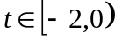时，把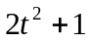的值赋给，再判断，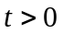，把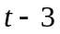的值赋给
S，所以当时，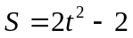，此时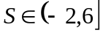；当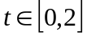时，把的值赋给S，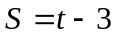,此时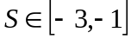,所以由，与求并集得输出的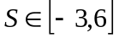。
9.（2014·湖南高考文科·Ｔ7）与（2014·湖南高考理科·Ｔ6）相同
执行如图1所示的程序框图，如果输入的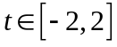，则输出的属于（ ） A.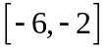 B.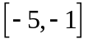 C.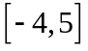 D.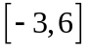
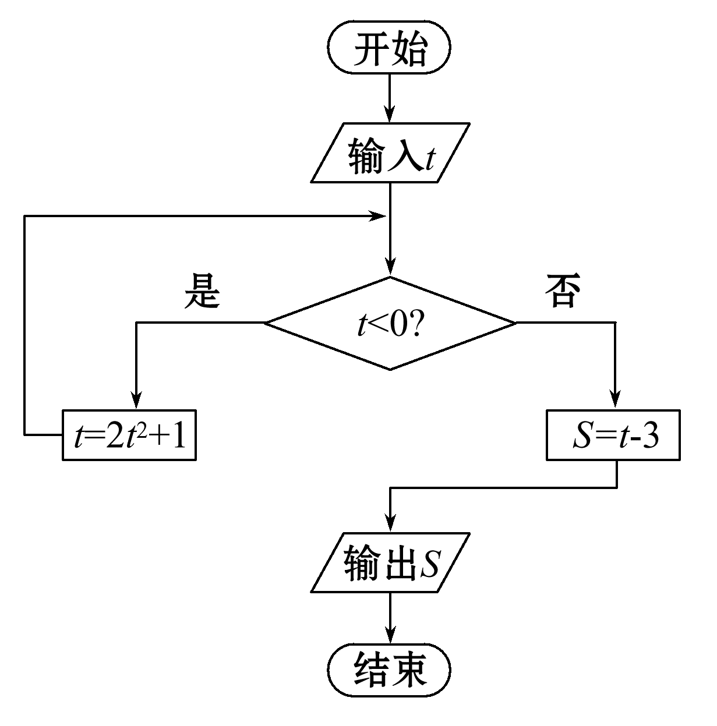
【解题提示】由判断框分两种情况讨论，再求两种情况下两个函数的值域，最后求这两个值域的并集。
【解析】选D.当时，把的值赋给，再判断，，把的值赋给
S，所以当时，，此时；当时，把的值赋给S，,此时,所以由，与求并集得输出的。
10.（2014·福建高考文科·Ｔ4）4．阅读右图所示的程序框图，运行相应的程序，输出的n的值为 （ ）
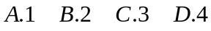
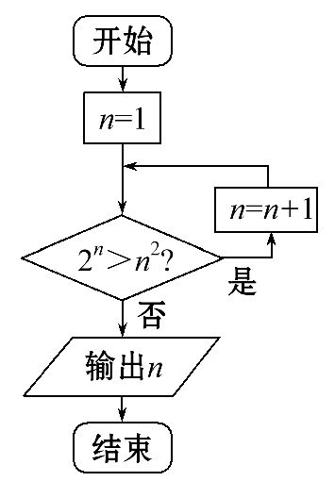
【解题指南】进入循环体后，逐一计算并检验．
【解析】B．程序框图表示的是比较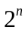和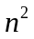的大小关系．当时，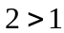；当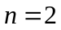时，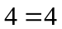．所以输出．故选B．
11.（2014·福建高考理科·Ｔ5）5.阅读右图所示的程序框图，运行相应的程序，输出的得值等于（ ）
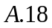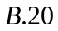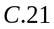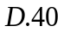
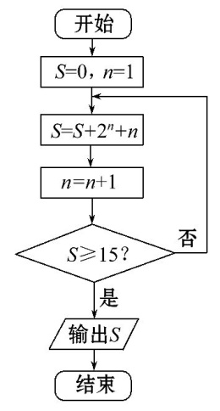
【解题指南】进入循环体，逐一计算，直至退出循环．
【解析】B．进入循环体时，第一次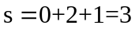，；第二次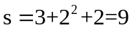，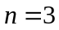；第三次，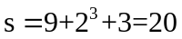，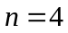；此时退出循环，答案为B．
12.(2014·陕西高考文科·T4)根据如图所示的框图,对大于2的整数N,输出的数列的通项公式是 ( )
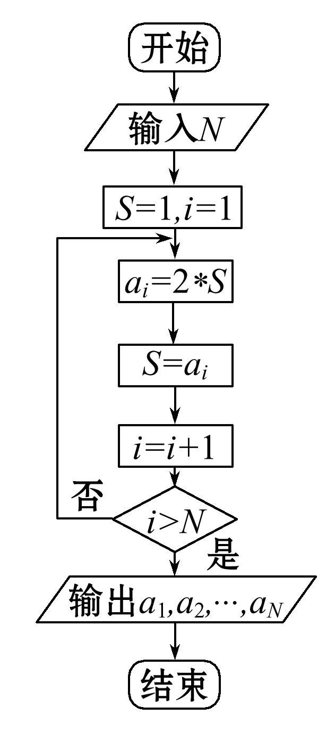
A.a_{n}=2n B.a_{n}=2(n-1)
C.a_{n}=2^{n} D.a_{n}=2^{n-1}
【解题指南】搞清程序的算法功能是解题的关键,解题时按照程序框图的顺序执行求解,特别注意根据判断框中的条件来执行循环体或结束循环.
【解析】选C.
当S=1,i=1时,执行循环体,a₁=2,S=2,i=2,
若不满足条件i>N,执行循环体,a₂=4,S=4,i=3,
若不满足条件i>N,执行循环体,a₃=8,S=8,i=4,
若不满足条件i>N,执行循环体,a₄=16,S=16,i=5,
若输入条件N=4,此时满足条件i>N,即输出a₄=16,
所以a_{n}=2^{n}.
13.(2014·江西高考文科·T8)阅读如图程序框图,运行相应的程序,则程序运行后输出的结果为 ( )
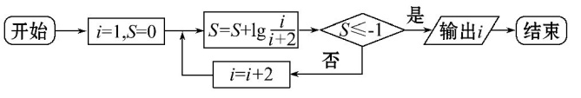
A.7 B.9 C.10 D.11
【解题指南】把每次执行循环体后S及i的值计算出来,直到满足条件为止.
【解析】选B.当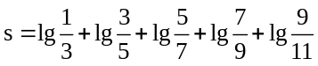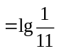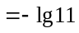时满足条件S≤-1,此时i=9.
14.(2014·陕西高考理科·T4)根据如图所示的框图,对大于2的整数N,输出的数列的通项公式是 ( )
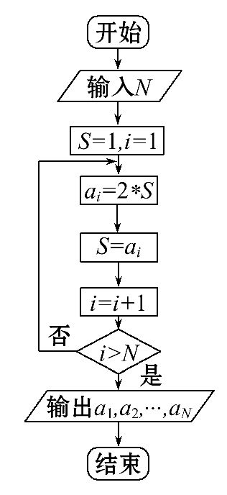
A.a_{n}=2n B.a_{n}=2(n-1)
C.a_{n}=2^{n} D.a_{n}=2^{n-1}
【解题指南】搞清程序的算法功能是解题的关键,解题时按照程序框图的顺序执行求解,特别注意根据判断框中的条件来执行循环体或结束循环.
【解析】选C.
当S=1,i=1时,执行循环体,a₁=2,S=2,i=2,
若不满足条件i>N,执行循环体,a₂=4,S=4,i=3,
若不满足条件i>N,执行循环体,a₃=8,S=8,i=4,
若不满足条件i>N,执行循环体,a₄=16,S=16,i=5,
若输入条件N=4,此时满足条件i>N,即输出a₄=16,
所以a_{n}=2^{n}.
二、填空题
15. （2014·天津高考文科·Ｔ11）.阅读右边的框图，运行相应的程序，输出的值为________.
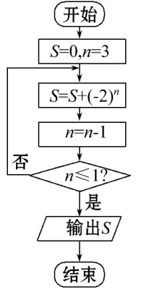
【解析】由所给程序框图可知，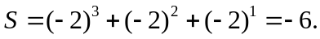
【答案】-6
16. (2014·湖北高考文科·T14)阅读如图所示的程序框图,运行相应的程序,若输入n的值为9,则输出S的值为 .
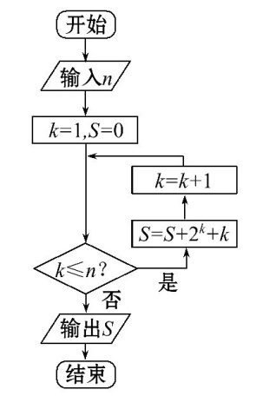
【解析】依题意,该程序框图的任务是计算S=2¹+2²+2³+…+2⁹+1+2+…+9=1067,
故输出S=1067.
答案:1067
【误区警示】本题的易错点是循环是在k=10而不是k=9时终止,所以循环体最后一次执行的是S=S+2⁹+9.
17.（2014·湖北高考理科·Ｔ13）设是一个各位数字都不是0且没有重复数字的三位数.将组成的3个数字按从小到大排成的三位数记为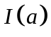，按从大到小排成的三位数记为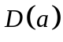（例如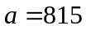，则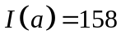，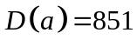）.阅读如图所示的程序框图，运行相应的程序，任意输入一个，输出的结果________.
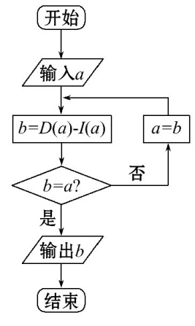
【解析】当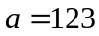，则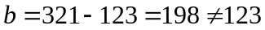；
当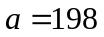，则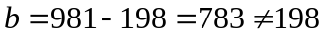；
当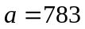，则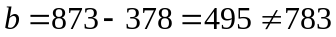；
当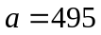，则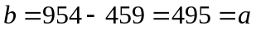，终止循环，故输出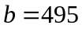
答案：495
【误区警示】 解答本题时易犯的错误是循环计算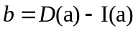 时出现计算错误
18. （2014·浙江高考文科·Ｔ13）与（2014·浙江高考理科·Ｔ11）相同
若某程序框图如图所示，当输入50时，则该程序运行后输出的结果是__________；
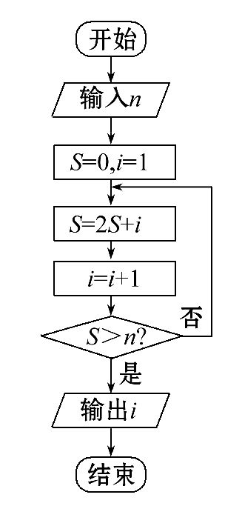
【解题指南】依据框图中的式子与条件依次运行计算．
【解析】第一次运行结果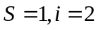，第二次运行结果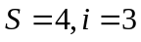，第三次运行结果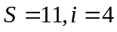，第四次运行结果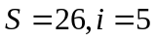，第五次运行结果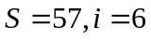，此时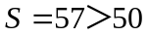，输出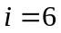
答案：
19. （2014·浙江高考理科·Ｔ11）若某程序框图如图所示，当输入50时，则该程序运算后输出的结果是________.
【解题指南】依据框图中的式子与条件依次运行计算．
【解析】第一次运行结果，第二次运行结果，
第三次运行结果，第四次运行结果，
第五次运行结果，此时，输出
答案：
20.（2014·辽宁高考理科·Ｔ13）执行右侧的程序框图，若输入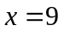，则输出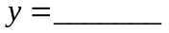
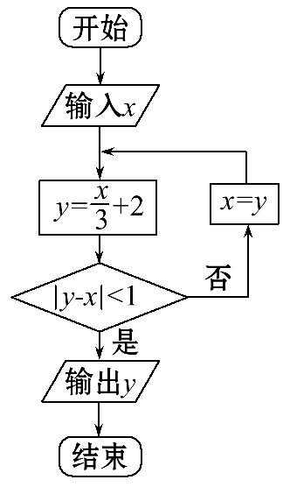
【解析】输入，则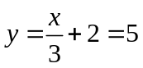，而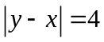不小于1，故进入循环；
此时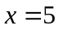，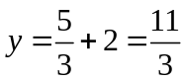，而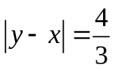不小于1，再次进入循环；
此时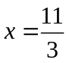，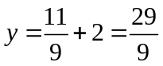，而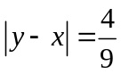小于1，从而输出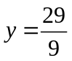
答案：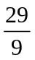
【误区警示】 避免理解错程序，导致结果错误
21.（2014·辽宁高考理科·Ｔ13）执行右侧的程序框图，若输入，则输出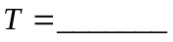
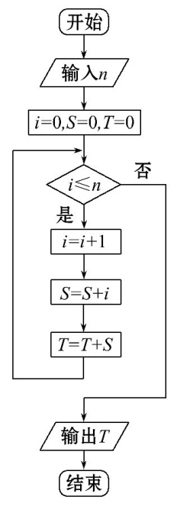
【解析】输入，则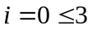成立，故进入循环；
此时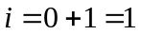，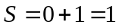，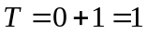，由于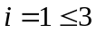成立，再次进入循环；
此时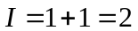，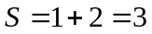，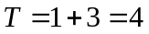，由于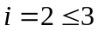成立，再次进入循环；
此时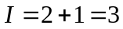，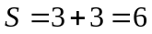，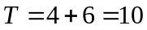，由于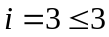成立，再次进入循环；
此时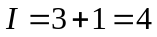，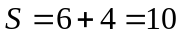，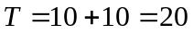，由于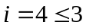不成立，从而退出循环，输出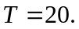
答案：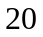
【误区警示】 避免程序理解错误，导致结果错误
22. （2014·山东高考理科·Ｔ11）执行右面的程序框图，若输入的的值为1，则输出的的值为 .
【解题指南】本题考查算法及程序框图，按照框图判定每一次循环之后变量的变化,及最终输出的值.

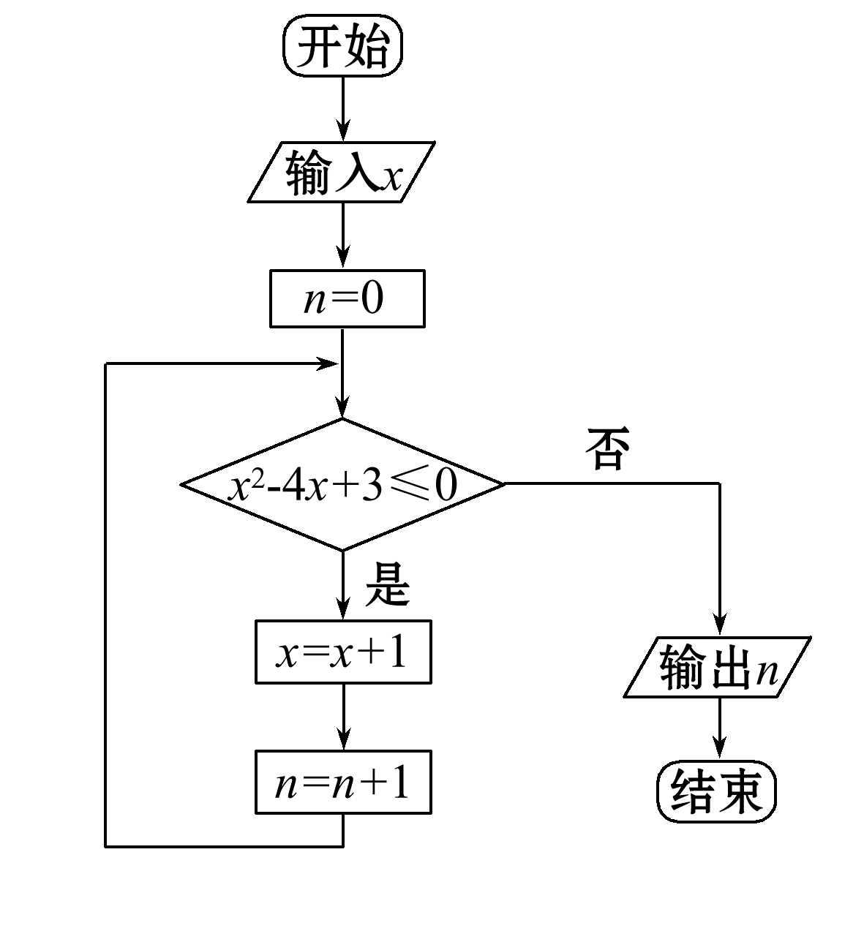
【解析】根据判断条件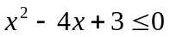，得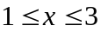，
输入x=1
第一次判断后循环，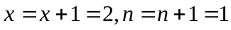,
第二次判断后循环，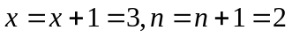,
第三次判断后循环，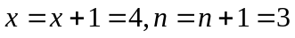,
第四次判断不满足条件，退出循环，输出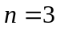.
答案：3
23.（2014·山东高考文科·Ｔ11）与（2014·山东高考文科·Ｔ11）相同
执行右面的程序框图，若输入的的值为1，则输出的的值为 .
【解题指南】本题考查算法及程序框图，按照框图判定每一次循环之后变量的变化,及最终输出的值.
【解析】根据判断条件，得，
输入x=1
第一次判断后循环，,
第二次判断后循环，,
第三次判断后循环，,
第四次判断不满足条件，退出循环，输出.
答案：3
关闭Word文档返回原板块

